Bu çalışmada amaç, enflasyon, faiz oranı ve döviz kuru arasındaki ilişkiyi ekonometrik olarak incelemektir.”
“TÜİK ve TCMB’den alınan veriler kullanılarak 12 dönemlik gözlem oluşturulmuştur.”
Bağımlı değişken enflasyon oranı; bağımsız değişkenler faiz oranı ve döviz kurudur.”
İlk bölümde tanımlayıcı istatistikler ve keşifsel analizler, ikinci bölümde model kurulum süreci, üçüncü bölümde varsayım testleri ve son bölümde elde edilen bulguların ekonometrik değerlendirmesi sunulmuştur.

1) Betimsel (Tanımlayıcı) İstatistikler

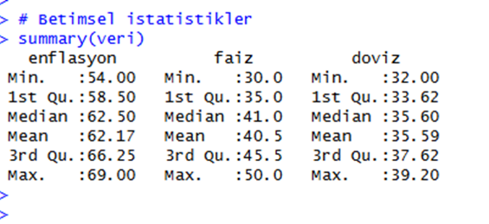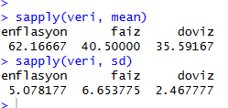

- Veri setinde yer alan değişkenlerin özet istatistikleri incelendiğinde, enflasyon oranının ortalama %62,17 seviyesinde olduğu görülmektedir. Faiz oranının ortalaması %40,50, döviz kurunun ise 35,59 TL’dir. Standart sapma değerleri sırasıyla 5,08, 6,65 ve 2,47 olarak hesaplanmıştır. Bu sonuçlar, enflasyon ve faiz oranlarının döviz kuruna göre daha oynak bir yapıya sahip olduğunu göstermektedir.
- Enflasyon değişkeninin minimum değeri %54, maksimum değeri ise %69’dur. Faiz oranı %30 ile %50 arasında değişmektedir. Döviz kuru ise en düşük 32,0 TL, en yüksek 39,2 TL aralığında gözlenmiştir. Değişkenlerin bu şekilde kademeli artış göstermesi, dönemin ekonomik koşullarında fiyatlar genel seviyesinin sürekli yükseldiğini, buna paralel olarak faiz oranı ve döviz kurunun da yukarı yönlü hareket ettiğini göstermektedir.
- Bu bulgular, Türkiye ekonomisinde gözlenen yüksek enflasyon ortamı ile para politikası sıkılaşması ve kur artışı eğiliminin birlikte hareket ettiğine işaret etmektedir. Faiz ve döviz değişkenlerinin her ikisinin de enflasyonla birlikte artış göstermesi, modelin ilerleyen aşamalarında pozitif yönlü bir ilişki beklenebileceğini düşündürmektedir.
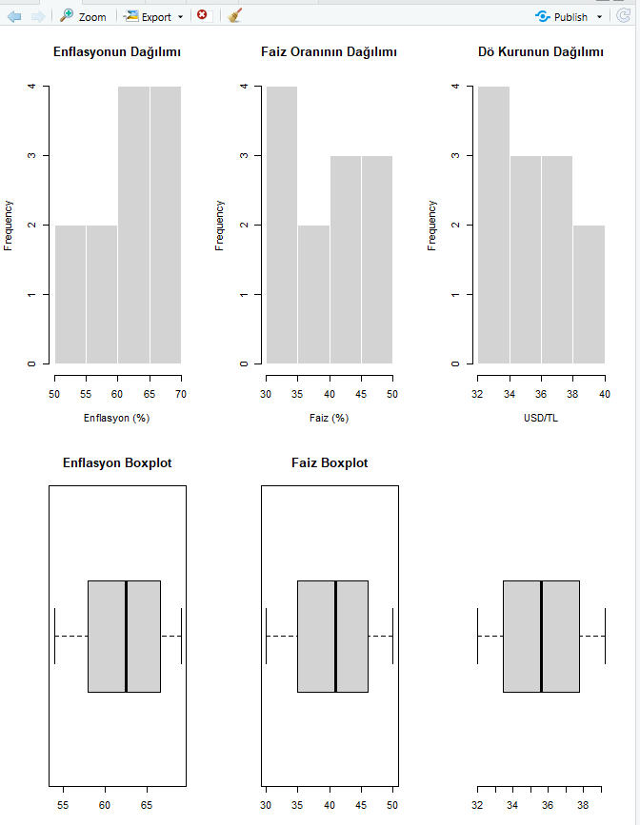

1.2) Değişkenlerin Grafiksel İncelenmesi
Yukarıda enflasyon, faiz oranı ve döviz kuru değişkenlerinin dağılımı histogram ve kutu (boxplot) grafikleriyle birlikte gösterilmiştir. Histogramlar incelendiğinde, üç değişkenin de artış eğilimi gösterdiği, özellikle enflasyon oranlarının %60–%70 aralığında, faiz oranlarının %30–%45 aralığında, döviz kurunun ise 34–38 TL aralığında yoğunlaştığı görülmektedir. Bu durum, incelenen dönemde fiyatlar genel düzeyinin, faiz oranlarının ve döviz kurunun birlikte yükseliş eğiliminde olduğunu ortaya koymaktadır.
Kutu grafikleri (boxplotlar), her üç değişkenin de simetrik bir dağılım sergilediğini, uç (aykırı) gözlem bulunmadığını ve veri setinde dengesiz bir dağılım olmadığını göstermektedir. Enflasyon ve faiz oranı değişkenlerinin kutu aralıkları (IQR) döviz kuruna kıyasla daha geniştir; bu da söz konusu iki değişkenin dönemler itibarıyla daha dalgalı seyrettiğini göstermektedir.
Genel olarak grafikler, serilerin benzer yönlü hareket ettiğini ve regresyon modelinde aralarında pozitif ilişki beklenebileceğini göstermektedir.

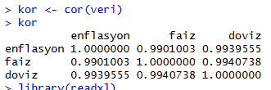
Faiz oranı ve döviz kuru değişkenlerine ait korelasyon katsayıları verilmiştir. Buna göre değişkenler arasında oldukça yüksek ve pozitif yönlü ilişkiler bulunmaktadır. Enflasyon ile faiz oranı arasındaki korelasyon katsayısı 0,99; enflasyon ile döviz kuru arasındaki korelasyon katsayısı 0,994; faiz oranı ile döviz kuru arasındaki korelasyon katsayısı ise 0,994 olarak hesaplanmıştır. Bu değerler, incelenen dönemde fiyatlar genel düzeyi arttıkça para politikasının da sıkılaştığını ve döviz kurunun yukarı yönlü hareket ettiğini göstermektedir.
Korelasyon katsayılarının 0,99 seviyelerine kadar çıkması, bağımsız değişkenler arasında güçlü doğrusal ilişki olabileceğine işaret etmektedir. Bu nedenle modelin sonraki aşamasında çoklu bağlantı (multicollinearity) varsayımının ayrıca VIF gibi testlerle incelenmesi gerekmektedir. Bu durum, yönergede belirtilen “bağımsız değişkenler arasında güçlü doğrusal ilişki olup olmadığını inceleyiniz” maddesiyle de uyumludur.
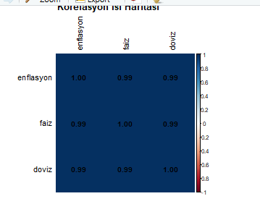
Yukarıda da gördüğümüz gibi enflasyon, faiz oranı ve döviz kuru değişkenleri arasındaki korelasyonlar oldukça güçlü ve pozitif yönlüdür. Korelasyon katsayıları 0,99 seviyesinde olup, renk skalasında koyu tonların hâkim olması bu yüksek ilişkiyi görsel olarak da desteklemektedir. Bu sonuç, incelenen dönemde enflasyon, faiz oranı ve döviz kurunun birlikte hareket ettiğini göstermektedir.
Elde edilen bulgular, bağımsız değişkenler arasında yüksek doğrusal ilişki olabileceğine işaret etmektedir. Bu nedenle modelin ilerleyen aşamalarında çoklu bağlantı (multicollinearity) varsayımı VIF testleriyle incelenecek ve modelin güvenilirliği bu testlerle değerlendirilecektir.

2) Çoklu Regresyon Modeli Fit Etme
Model =Enflasyon=β0​+β1​(Faiz)+β2​(Doviz)+ u

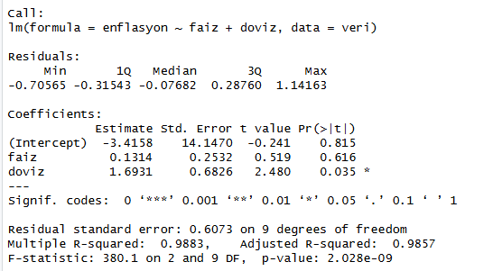
Model Kurulumu ve Bulgular:
Bu bölümde bağımlı değişken olarak enflasyon oranı, bağımsız değişkenler olarak ise faiz oranı ve döviz kuru kullanılarak çoklu doğrusal regresyon modeli tahmin edilmiştir.
Tahmin sonuçlarına göre, döviz kuru değişkeninin katsayısı 1.69 olup %5 anlamlılık düzeyinde istatistiksel olarak anlamlı bulunmuştur (p=0.035). Bu durum, döviz kurundaki bir birimlik artışın enflasyonu yaklaşık 1.69 birim artırdığını göstermektedir.
Faiz oranı değişkeninin katsayısı pozitif (0.13) olmakla birlikte, istatistiksel olarak anlamlı değildir (p=0.616). Bu sonuç, incelenen dönemde faiz oranındaki değişimlerin enflasyonu anlamlı şekilde açıklayamadığını, ancak yönünün pozitif olduğunu göstermektedir.
Modelin determinasyon katsayısı (R² = 0.988) olup, enflasyon oranındaki değişimin yaklaşık %98.8’inin faiz oranı ve döviz kuru tarafından açıklandığını göstermektedir. Bu oldukça yüksek bir açıklama gücüdür. F-istatistiği sonucu (F=380.1, p<0.001) modelin genel olarak istatistiksel açıdan anlamlı olduğunu ortaya koymaktadır.
Sonuç olarak, modelde döviz kuru değişkeni enflasyon üzerinde pozitif ve anlamlı etkiye sahiptir. Faiz oranı ise pozitif yönde etkili olsa da anlamlı bulunmamıştır. Elde edilen bu bulgular, Türkiye’de fiyatlar genel düzeyinin büyük ölçüde döviz kurlarındaki değişimlerden etkilendiğini göstermektedir.

Döviz kuru artışı, ithalat maliyetleri üzerinden fiyat artışlarını tetikliyor → enflasyon artıyor.
R²’nin yüksek olması: Model çok iyi oturmuş, ama yinede kontrol sağlanmalı .
(Bunu zaten 4. bölümde VIF testleriyle kontrol edeceğiz.)

3) Varsayım Testleri

3.1
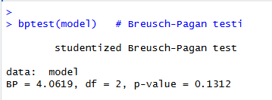

Hipotezler:
- H₀: Hata terimlerinin varyansı sabittir (homoskedastisite vardır).
- H₁: Hata terimlerinin varyansı sabit değildir (heteroskedastisite vardır).
Sonuç:
Test sonucu BP = 4.0619 ve p = 0.1312 olarak bulunmuştur.
p>0.05 olduğundan H₀ reddedilememiştir.
Yorum:
Modelde heteroskedastisite problemi bulunmamaktadır. Hata terimlerinin varyansının sabit olması, modelin güvenilirliğini artıran bir bulgudur.

3.2
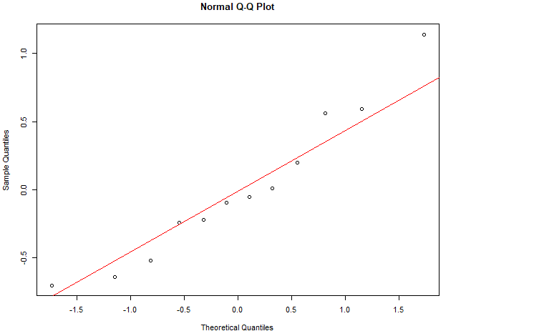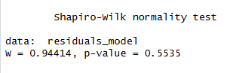

Hipotezler:
- H₀: Artıklar normal dağılmıştır.
- H₁: Artıklar normal dağılmamıştır.
Sonuç:
Shapiro–Wilk testi sonucunda W = 0.944 ve p = 0.5535 elde edilmiştir.
p>0.05 olduğundan H₀ reddedilememiştir.
Yorum:
Artıkların normal dağıldığı kabul edilmektedir. Ayrıca Q-Q grafiğinde noktaların referans çizgisine yakın olduğu gözlemlenmiş ve bu durum modelin hata terimlerinin normal dağılım varsayımını sağladığını göstermiştir.
3.3

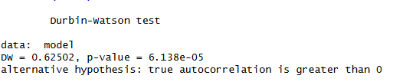

Hipotezler:
- H₀: Artıklar arasında otokorelasyon yoktur.
- H₁: Artıklar arasında pozitif otokorelasyon vardır.
Sonuç:
Test sonucu DW = 0.6250 ve p = 0.00006 olarak elde edilmiştir.
p<0.05 olduğundan H₀ reddedilmiş ve pozitif otokorelasyon tespit edilmiştir.
Yorum:
Bu sonuç, hata terimlerinin birbirine bağımlı olduğunu ve pozitif yönlü bir otokorelasyon bulunduğunu göstermektedir. Zaman serisi türündeki verilerde bu durum sıkça görülmekte olup, modelin hata terimleri ardışık ilişki taşımaktadır.

3.4
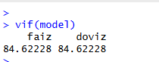

Hipotezler:
- H₀: Çoklu doğrusal bağlantı yoktur.
- H₁: Çoklu doğrusal bağlantı vardır.
Sonuç:
Faiz ve döviz değişkenlerinin VIF değerleri 84.62 olarak hesaplanmıştır. Bu değerler 10’un oldukça üzerindedir.
Yorum:
Modelde çoklu doğrusal bağlantı problemi vardır. Bu durum, faiz oranı ve döviz kuru değişkenlerinin birbirleriyle yüksek oranda ilişkili olduğunu göstermektedir. Çoklu bağlantı, katsayıların istatistiksel anlamlılığını zayıflatmakla birlikte modelin genel geçerliliğini ortadan kaldırmamaktadır.

4.) Ekonometrik Yorum

Bulguların Ekonometrik Yorumu
Bu çalışmada Türkiye’de enflasyon oranı ile faiz oranı ve döviz kuru arasındaki ilişki ekonometrik olarak incelenmiştir. Analiz sonucunda, enflasyonun özellikle döviz kurundaki değişimlerden güçlü biçimde etkilendiği tespit edilmiştir. Kurulan çoklu doğrusal regresyon modelinde döviz kuru değişkeni pozitif ve istatistiksel olarak anlamlı bulunmuştur. Bu durum, döviz kurundaki bir birimlik artışın enflasyonu yaklaşık 1.69 birim artırdığını göstermektedir.
Faiz oranı değişkeni ise pozitif yönlü olmakla birlikte istatistiksel olarak anlamlı değildir. Bu sonuç, incelenen dönemde faiz oranı değişimlerinin enflasyon üzerinde doğrudan belirleyici olmadığını, ancak döviz kuru ile birlikte aynı yönde hareket ettiğini göstermektedir.
Modelin açıklama gücü oldukça yüksektir (R² = 0.988). Bu bulgu, enflasyondaki değişimlerin yaklaşık %99’unun faiz oranı ve döviz kuru değişkenleriyle açıklanabildiğini göstermektedir. Ancak bu yüksek açıklama gücünün bir nedeni de, bağımsız değişkenler arasındaki güçlü doğrusal ilişkinin (multicollinearity) modele yansımış olmasıdır.
Varsayım testleri sonucunda, modelin hata terimlerinin normal dağıldığı ve heteroskedastisite probleminin bulunmadığı belirlenmiştir. Buna karşın, pozitif otokorelasyon ve yüksek çoklu doğrusal bağlantı tespit edilmiştir. Bu sonuç, modelin katsayı tahminlerinin güvenilirliğini bir miktar azaltmakta; ancak genel olarak modelin ekonomik mantık açısından tutarlılığını ortadan kaldırmamaktadır.
Ekonomik açıdan sonuçlar değerlendirildiğinde, Türkiye’de fiyatlar genel düzeyinin (enflasyonun) özellikle döviz kuru hareketlerinden etkilendiği görülmektedir. Döviz kurundaki artış, ithalat maliyetleri ve beklentiler kanalıyla fiyatlara yansımakta, bu da genel fiyat düzeyinin yükselmesine neden olmaktadır. Faiz oranlarının etkisinin sınırlı kalması, para politikasının fiyat artışlarını baskılamakta yetersiz kaldığına işaret etmektedir.
Sonuç olarak, modelin bulguları Türkiye ekonomisinde enflasyonun temel belirleyicilerinden birinin döviz kuru olduğunu, faiz oranlarının ise dolaylı etki gösterdiğini ortaya koymaktadır. Gelecek çalışmalarda daha uzun dönemli ve yüksek frekanslı veri kullanılarak modelin otokorelasyon ve çoklu doğrusal bağlantı sorunları giderilebilir. Böylece enflasyon dinamikleri daha sağlam ve güvenilir şekilde analiz edilebilir.

Kaynaklar

TÜİK - Veri Portalı

https://evds2.tcmb.gov.tr/

https://ucanapplym.s3.ap-south-1.amazonaws.com/RGU/notifications/E_learning/0nline_study/Basic-Econometrics-5th-Ed-Gujarati-and-P.pdf?utm_source
https://www.investopedia.com/terms/v/variance-inflation-factor.asp?utm_source=

